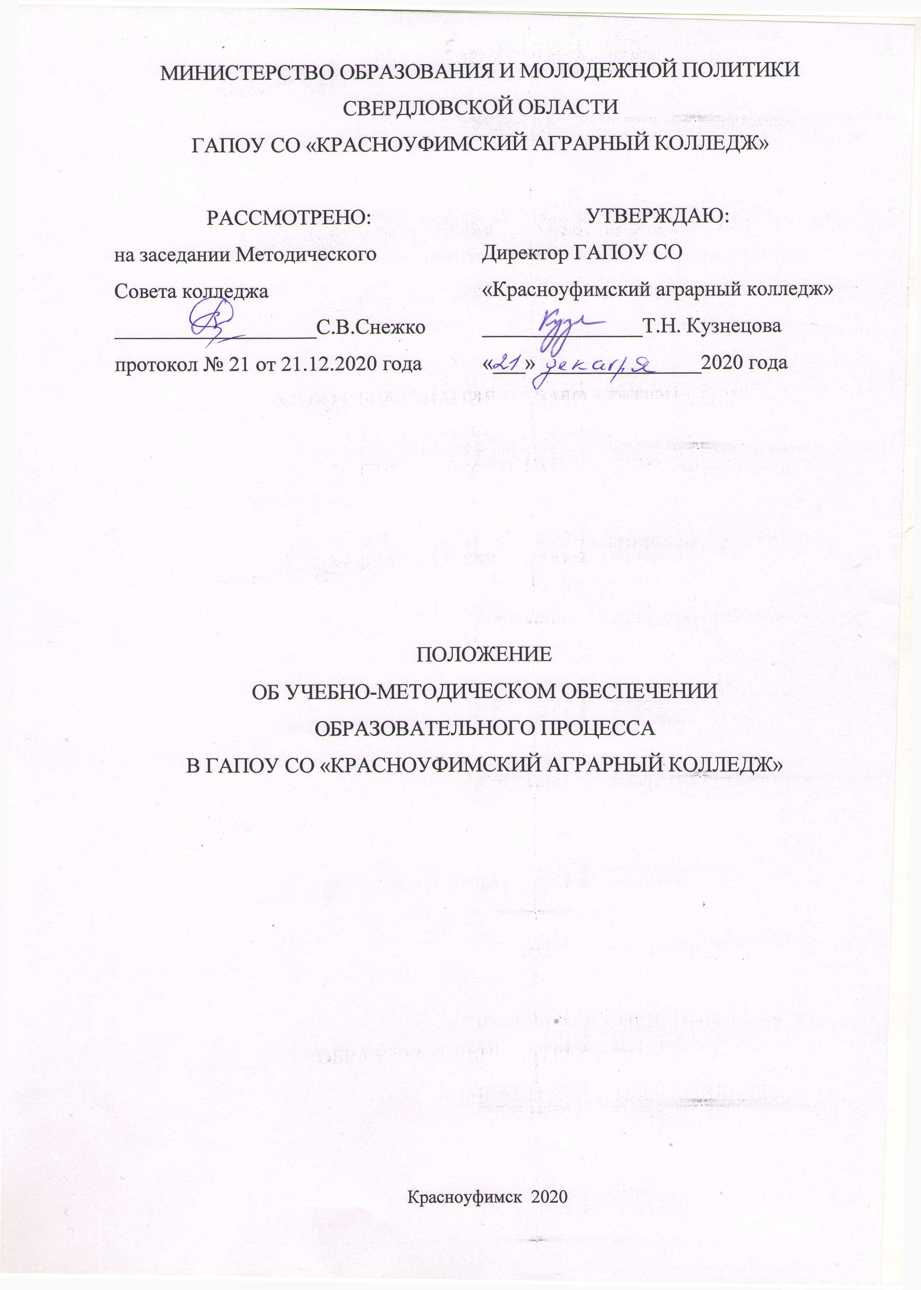
1. Общие положения
1.1. Положение об учебно-методическом обеспечении образовательного процесса в ГАПОУ СО «Красноуфимский аграрный колледж» разработано в соответствии с Федеральным законом РФ от 29.12.2012 г. № 273-ФЗ «Об образовании в РФ», с учетом требований федеральных государственных образовательных стандартов по профессиям и специальностям среднего профессионального образования.
1.2. Учебно-методические комплексы по учебным дисциплинам, междисциплинарным курсам, профессиональным модулям разрабатываются преподавателями, мастерами производственного обучения, рассматриваются на цикловых (методических) комиссиях и утверждаются заместителем директора по учебной работе.
1.3. Заместитель директора по инновационно-методической работе, методисты, председатели цикловых (методических) комиссий оказывают методическую помощь в формировании учебно-методических комплексов по учебным дисциплинам, профессиональным модулям.
1.4. В состав учебно-методического обеспечения образовательного процесса по учебной дисциплине и профессиональному модулю в качестве его структурных компонентов входят: нормативная и учебно-методическая документация; средства обучения; средства контроля.
1.5. Цель создания УМК – обеспечить качественное учебно-программное, методическое оснащение учебно-воспитательного процесса. УМК - система дидактических средств обучения по конкретной дисциплине, профессиональному модулю, создаваемая в целях наиболее полной реализации общих и профессиональных компетенций. Использование УМК улучшает организацию работы обучающихся, способствует качественному усвоению учебного материала и четкой организации преподавания дисциплины, междисциплинарного курса, профессионального модуля.
1.6. Основными задачами создания учебно-методических комплексов являются:
- систематизация содержания учебных дисциплин с учетом достижений науки;
- улучшение методического обеспечения дисциплин, междисциплинарных
курсов, профессиональных модулей рабочего учебного плана;
- качественное оснащение образовательного процесса учебно-программными,
методическими, информационными и другими материалами;
- оказание обучающимся методической помощи в усвоении учебного материала;
- обеспечение планирования и организации самостоятельной работы и контроля знаний обучающихся.
1.7. Учебно-методический комплекс по учебной дисциплине, профессиональному модулю по мере необходимости дополняется, изменяются его отдельные компоненты с учетом изменений в содержании дисциплин, модулей, изменений в законодательстве РФ, введения и изменения нормативно-правовых актов.
2. Учебно-методический комплекс по учебной дисциплине
2.1. Учебно-методический комплекс охватывает все нормативные и дидактические аспекты обучения.
2.2. Учебно-методический комплекс по учебной дисциплине включает в себя
следующие разделы (компоненты):
- нормативно-правовая документация;
- учебно-программная, планирующая документация;
- учебно-методическая документация;
- материально-техническое, информационное и программное обеспечение.
2.3. В УМК по учебной дисциплине раздел «Нормативно-правовая документация» включает:
- выписка из федерального государственного образовательного стандарта по
профессии или специальности среднего профессионального образования с указанием требований к умениям, навыкам, знаниям, практическому опыту по учебной дисциплине (для общеобразовательных дисциплин – выписка из стандарта среднего общего образования).
2.4. Раздел «Учебно-программная, планирующая документация» включает
следующие документы:
- примерная программа учебной дисциплины (при наличии);
- рабочая программа учебной дисциплины, авторская программа учебной дисциплины;
2.5. Раздел «Учебно-методическая документация» включает:
- конспекты лекций (допускаются тезисы) и/ или комплект инструкционно-технологических карт;
- перечень учебной литературы;
- перечень дополнительной литература;
- перечень справочников, каталогов, альбомов
- методические указания по выполнению лабораторных работ и практических
заданий;
- методические рекомендации по изучению учебной дисциплины, ее разделов,
тем, отдельных элементов;
-методические рекомендации по организации самостоятельной (внеаудиторной) работы обучающихся;
- перечень тем курсовых работ и методические указания по их выполнению;
- тематику и методические рекомендации по подготовке к семинарским занятиям, разработке и выполнению проектных заданий, исследовательских и
творческих работ;
- тематические «копилки» - комплекты технологических задач, производственных ситуаций, профессиональных задач;
- методические рекомендации по организации и проведению конкурсов, викторин, олимпиад, ролевых и деловых игр по учебной дисциплине;
2.6.Раздел «Контрольно-оценочных средств» включает:
- паспорт контрольно-оценочных средств;
- комплект оценочных средств для текущего, рубежного и итогового контроля
знаний с критериями оценки умений, навыков, практического опыта, знаний по всем видам контроля знаний обучающихся по УД, МДК, ПМ;
- методический комплект «входного» контроля уровня знаний обучающихся
(для общеобразовательных дисциплин);
- документация по мониторингу качества освоения обучающимися учебной
дисциплины с планом корректирующих мероприятий;
2.7. Раздел «Материально-техническое, информационное и программное обеспечение» включает:
- перечень оборудования, инструментария, материалов, имеющихся в учебном кабинете, лаборатории, мастерской;
- учебно-наглядные материалы – схемы, таблицы, плакаты, чертежи, модели,
макеты, муляжи;
- мультимедийные презентации по темам, элементам учебной дисциплины;
- перечень видео и интерактивных материалов;
- перечень используемых технических средств обучения;
- перечень используемых информационных ресурсов и программных средств по учебной дисциплине.
2.8. При формировании преподавателем УМК по теме, разделу учебной
дисциплины используются вышеперечисленные пункты данного раздела.
3. Учебно-методический комплекс по профессиональному модулю
3.1. Учебно-методический комплекс охватывает все нормативные и дидактические аспекты обучения с учетом квалификационных требований по
производственной практике.
3.2. Учебно-методический комплекс по профессиональному модулю включает в себя следующие разделы (компоненты):
- нормативно-правовая документация;
- учебно-программная, планирующая документация;
- учебно-методическая документация;
- материально-техническое, информационное и программное обеспечение.
3.3. В УМК по профессиональному модулю раздел «Нормативно-правовая документация» включает:
- выписка из федерального государственного образовательного стандарта по
профессии или специальности среднего профессионального образования с указанием требований к умениям, навыкам, знаниям, практическому опыту по
профессиональному модулю;
3.4. Раздел «Учебно-программная, планирующая документация» включает следующие документы:
- примерная программа профессионального модуля (при наличии);
- рабочая программа профессионального модуля; авторская программа ПМ;
- программа учебной, производственной практики;
3.5. Раздел «Учебно-методическая документация» включает:
- конспекты лекций (допускаются тезисы), комплект инструкционно- технологических карт;
- перечень учебной литературы;
- перечень дополнительной литература;
- перечень справочников, каталогов, альбомов;
- методические указания по выполнению лабораторных работ и практических
заданий;
- перечень инструкционно-технологических карт по учебным практикам, производственному обучению;
- методические рекомендации по изучению профессионального модуля, его
разделов, тем, отдельных элементов;
- методические рекомендации по организации самостоятельной (внеаудиторной) работы обучающихся;
- перечень тем курсовых работ и методические указания по их выполнению;
- тематика и методические рекомендации по подготовке к семинарским
занятиям, разработке и выполнению проектных заданий, исследовательских и
творческих работ;
- тематические «копилки» - комплекты технологических задач, производственных ситуаций, профессиональных задач;
- методические рекомендации по организации и проведению конкурсов, викторин, олимпиад, ролевых и деловых игр по междисциплинарному курсу (МДК), профессиональному модулю;
3.6. Раздел «Контрольно-оценочных средств» включает:
- паспорт контрольно-оценочных средств;
- комплект оценочных средств для текущего, рубежного и итогового контроля
знаний с критериями оценки умений, навыков, практического опыта, знаний по всем видам контроля знаний обучающихся;
- систему контроля знаний обучающихся по МДК, профессиональному модулю;
- документация по мониторингу качества освоения обучающимися МДК, профессионального модуля с планом корректирующих мероприятий;
3.7. Раздел «Материально-техническое, информационное и программное обеспечение» включает:
- перечень оборудования, инструментария, материалов, имеющихся в учебном
кабинете, лаборатории, мастерской;
- мультимедийные презентации по темам, элементам МДК, профессионального модуля;
- видео и интерактивные материалы;
- учебно-наглядные материалы – схемы, таблицы, плакаты, чертежи, модели,
макеты, муляжи;
- перечень используемых технических средств обучения;
- перечень используемых информационных ресурсов и программных средств по МДК, профессиональному модулю.
3.8. При формировании преподавателем УМК по теме, разделу МДК, профессионального модуля используются вышеперечисленные пункты данного раздела.
4. Требования к оформлению учебно-методического комплекса УД, МДК, ПМ
4.1. Учебно-методический комплекс по УД, МДК, ПМ оформляется на компьютере.
4.2. Оформляется УМК на белых листах размером А4 (210х297 мм) в книжной
ориентации страницы (допускается вставлять с альбомной ориентацией некоторые страницы), с полями слева – 2,5 см, сверху -2 см, справа – 1,5 см, внизу – 2 см, с межстрочным интервалом -1. УМК оформляется шрифтом Times New Roman, размер кегля шрифта 12-14: основной текст 14, таблицы 12.
4.3. Страницы УМК должны иметь сквозную нумерацию, номер на первой странице не проставляется. Номер страницы проставляется в верхней части страницы по центру.
4.4. Разделы и подразделы следует нумеровать арабскими цифрами с разделителем в виде точки. Заголовки разделов помещаются на отдельной странице. Переносы слов в заголовках разделов не допускаются.
4.5. Иллюстрации, рисунки, схемы обозначаются словом «Рис.», которое размещается под ними и далее пишется название. Номер иллюстрации включает два числа: первое – номер раздела, второе – порядковый номер иллюстрации (рис.1.2).
4.6. Таблицы располагают непосредственно после текста, в котором она упоминается. В правом углу пишется «Таблица № …», а ниже по центру – название таблицы. Порядок нумерации таблиц такой же, что и рисунков.
4.7. Формулы следует выделять из текста в отдельную строку. Формулы нумеруются с проставлением их номера в круглых скобках, справа от формулы.
4.8. Примечания следует размещать в тексте для пояснений. Их помещают непосредственно после пункта, таблицы, иллюстрации, к которым они относятся. Если примечание одно, оно не нумеруется и слово «примечание» пишется с прописной буквы с абзацного отступа. Если примечаний несколько, то их нумеруют арабскими цифрами, размещая пункты столбиком, после двоеточия.
4.9. Ссылки на рисунки, таблицы, схемы, графики, диаграммы в тексте учебно-методического комплекса обязательны.
4.10. Оформленный учебно-методический комплекс должен быть систематизирован.
5. Заключительные положения
5.1. Преподаватель, мастер производственного обучения обеспечивает качественную подготовку УМК, соответствующих требованиям федеральных
государственных образовательных стандартов по профессиям и специальностям среднего профессионального образования.
5.2. Учебно-методические комплексы, входящие в него материалы должны
отражать современный уровень развития науки, предусматривать логическую
последовательность изложения учебного материала, использование современных методов и технических средств автоматизации образовательного процесса, позволяющих обучающимся глубоко осваивать учебный материла, и получать навыки по его применению в условиях реального производства, на практике, в своей профессиональной деятельности.
5.3. Учебные и учебно-методические материалы по учебным дисциплинам, МДК, профессиональным модулям разрабатываются в соответствии с утвержденной программой по УД, МДК, ПМ.
5.4. Контроль содержания и качества УМК возлагается на председателя цикловой комиссии соответствующих дисциплин.
5.5. Изменения в структуре и содержании отдельных элементов УМК рассматриваются на Методическом совете образовательной организации и по
результатам обсуждения принимаются решения о качестве подготовки УМК, даются рекомендации по совершенствованию разработанного УМК.

ПРИЛОЖЕНИЕ 1
МИНИСТЕРСТВО ОБРАЗОВАНИЯ И МОЛОДЕЖНОЙ ПОЛИТИКИ
СВЕРДЛОВСКОЙ ОБЛАСТИ
ГАПОУ СО «Красноуфимский аграрный колледж»

РАССМОТРЕНО  на заседании цикловой (методической) комиссии  протокол № ___от ____________  председатель ЦМК _________ | УТВЕРЖДАЮ:  Зам. директора по ИМР____________  «____»___________________20 год  ______________________С.В.Снежко

УЧЕБНО-МЕТОДИЧЕСКИЙ КОМПЛЕКС
УД, МДК, ПМ
__________________________________________________
специальность (профессия) 00.00.00 _________________

Красноуфимск 2020 г.
ПРИЛОЖЕНИЕ 2
СОДЕРЖАНИЕ УМК
1.Раздел «Нормативно-правовая документация»
1.1 Выписка из ФГОС СПО к обязательному уровню подготовки выпускника по УД, ПМ
2.Раздел «Учебно-программная, планирующая документация»
2.1 Примерная программа учебной дисциплины, профессионального модуля (при наличии);
2.2 Рабочая программа УД, ПМ, авторская программа;
2.3.Программа учебной, производственной практики;
3.Раздел «Учебно-методическая документация»
3.1 Конспекты лекций (допускаются тезисы) или комплект инструкционно- технологических карт по практическим (лабораторным) работам;
3.2 Перечень учебной литературы;
3.3 Перечень дополнительной литература;
3.4. Перечень справочников, каталогов, альбомов;
3.5 Методические указания по выполнению лабораторных работ и практических заданий;
3.6 Перечень инструкционно-технологических карт по учебным практикам, производственному обучению;
3.7.Методические рекомендации по изучению УД, ПМ, его разделов, тем, отдельных элементов;
3.8 Методические рекомендации по организации самостоятельной (внеаудиторной) работы обучающихся;
3.9. Перечень тем курсовых работ и методические указания по их выполнению;
3.10 Тематика и методические рекомендации по подготовке к семинарским
занятиям, разработке и выполнению проектных заданий, исследовательских и
творческих работ;
3.11 Тематические «копилки» - комплекты технологических задач, производственных ситуаций, профессиональных задач;
3.12 Методические рекомендации по организации и проведению конкурсов, викторин, олимпиад, ролевых и деловых игр по междисциплинарному курсу (МДК), профессиональному модулю;
4. Раздел «Контрольно-оценочные средства»
4.1 Паспорт контрольно-оценочных средств;
4.2. Комплект оценочных средств для текущего, рубежного и итогового контроля знаний с критериями оценки умений, навыков, практического опыта, знаний по всем видам контроля знаний обучающихся по УД, МДК, профессиональному модулю;
4.3 Документация по мониторингу качества освоения обучающимися УД, МДК, профессионального модуля с планом корректирующих мероприятий;
5. Раздел «Материально-техническое, информационное и программное обеспечение»
5.1 Перечень оборудования, инструментария, материалов, имеющихся в учебном кабинете, лаборатории, мастерской;
5.2 Перечень мультимедийных презентаций по темам, элементам УД, МДК, ПМ;
5.3 Перечень видео и интерактивных материалов (при наличии);
5.4 Перечень учебно-наглядных материалов – схемы, таблицы, плакаты, чертежи, модели, макеты, муляжи;
5.5 Перечень используемых технических средств обучения;
5.6 Перечень используемых информационных ресурсов и программных средств по УД, МДК, профессиональному модулю.

ПЕРЕЧЕНЬ ЛИЦ, ОЗНАКОМИВШИХСЯ С ПОЛОЖЕНИЕМ
ОБ УЧЕБНО-МЕТОДИЧЕСКОМ ОБЕСПЕЧЕНИИ
ОБРАЗОВАТЕЛЬНОГО ПРОЦЕССА
Должность | ФИО | Дата | Подпись

